**学习主题：音乐中的对比与再现**

**学程拓展**

1. **请你尝试用乐器演奏乐曲中出现的主题旋律。**

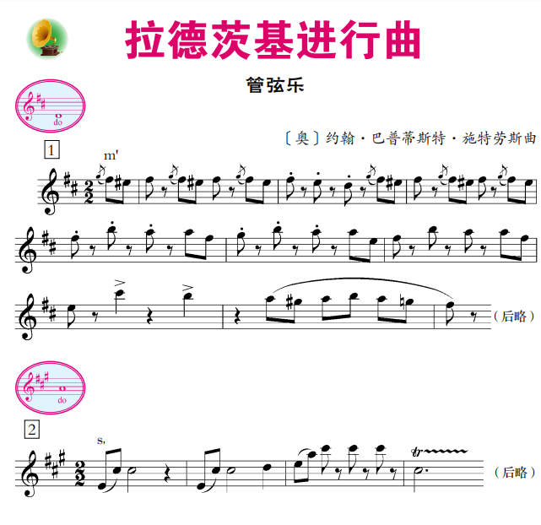

**2.请你根据乐曲ABA的音乐特点，创编相应动作，进行音乐表现。**